农业行业标准

制定《荔枝品质评价规范》标准

（征求意见稿）

编

制

说

明

制定《荔枝品质评价规范》标准起草组

2024年9月

一、工作简况

荔枝（*Litchi chinensis* Sonn.）系无患子科荔枝属[常绿乔木](https://baike.baidu.com/item/%E5%B8%B8%E7%BB%BF%E4%B9%94%E6%9C%A8/5202575" \t "https://baike.baidu.com/item/%E8%8D%94%E6%9E%9D/_blank)，据统计数据显示，世界荔枝种植面积在1200万亩左右，年产量超过360万吨，中国大陆荔枝种植面积为813万亩，产量229.61万吨，分别占世界的67.75%和64.14%，印度是仅次于中国的第二大荔枝生产和消费国。现荔枝广泛种植于中南美洲、非洲的一部分及整个亚洲，主产国为：中国、印度、南非、澳大利亚、毛里求斯、马达加斯加及泰国。我国是世界上荔枝栽培面积最广、产量最大的国家。从栽培面积来看，荔枝为我国南亚热带地区第一大水果，在全国水果中排第5位，中国大陆是全球最大规模的荔枝生产区域。国家乡村振兴战略的推进更是给荔枝产业的发展提供了良好的高质量发展契机，据国家荔枝龙眼产业技术体系估算：2021年，全国荔枝产量约为281.41万吨，同比增长10.21%；与2017年相比，产量增长了87.21万吨，增幅达44.91%。广东是我国种植面积最大的省份，2021年全省荔枝产量达147万吨，同比增长10%，创历史新高；2021年上半年广东荔枝出口量同比增加79.8%。荔枝产业已成为热区的重要支柱产业之一，在热带农业提质增效、热区农民脱贫致富等方面作出重要贡献。

2010年，国务院办公厅印发了《关于促进我国热作产业发展的意见》（国办发〔2010〕45号），从国家战略高度肯定了荔枝等热带水果在国民生产生活中的重要地位，提出了要“完善产品生产标准体系，推进生产标准化、管理集约化、产品优质化、经营产业化、销售品牌化，切实转变发展方式，全面提升产品的质量安全水平”的工作任务。随着标准体系地不断完善，虽然我国相继制定了《荔枝》（NY/T 515-2002）、《荔枝病虫害防治技术规范》（NY/T 1478-2007）、《龙眼、荔枝产后贮运保鲜技术规程》（NY/T 1530-2007）、《荔枝等级规格》（NY/T 1648-2015）、《热带水果包装、标识通则》（NY/T 1939-2010）等2项国家标准和15项农业行业标准。但是这些标准主要涉及病虫害防治、品种等方面，无品质方面的相关标准。

现行有效的农业行业标准《荔枝等级规格》（NY/T 1648-2015），《荔枝》（NY/T 515-2002）主要以病虫害和成熟度作为商品性状的重要评价。根据果皮外观规定了荔枝的等级和果实重量划分了荔枝的大小规格，主要是规范了荔枝在市场流通的基本要求。但是对于判断荔枝的品质较为模糊，用于消费端鲜食荔枝品质的评价较少，在指导荔枝选种育种和引导产业种植方面发挥的作用有限，难以得到广泛的应用。荔枝作为以鲜食为主的水果，在消费端方面，以色香味有效地评价荔枝的品质，从消费端到种植端，促进整个荔枝产业的良好发展。因此，亟需对我国主栽荔枝品种果实科学合理地综合评价，划分其品质优劣。从而为各地荔枝产业在选择品种种植上提供重要的参考，提升产品竞争力，最终实现优质优价。同时也可以为科研人员的荔枝选种育种工作提供重要的参考，引导品种研发推广的方向，促进荔枝产业健康发展，完善荔枝全产业标准体系，助力质量兴农，乡村振兴。

在品质评价标准的引导下，有利于加强优质农产品品种开发推广、打造一批优质农产品优势区，提升产品竞争力，不断助力“质量兴农”战略。因此制标小组制定荔枝品质评价规范，对于完善荔枝产业的科技支撑体系，塑造荔枝现代农产品品牌，有效地推进我国荔枝产业的健康发展，提升我国荔枝的市场竞争力，促进农民增收和农业增效有着重要的意义。

**（一）任务来源**

根据农质标函〔2024〕71号文件，项目编号为NYB-24091，主管部门为中华人民共和国农业农村部，归口单位为农业农村部热带作物及制品标准化技术委员会。

**（二）起草单位**

主要起草单位为中国热带农业科学院分析测试中心，中国热带农业科学院热带作物品种资源研究所，广东省农业科学院植物保护研究所。标准起草小组由中国热带农业科学院分析测试中心韩丙军负责组织、协调，制定标准框架，确定和起草技术内容参数以及审定；制标小组成员和相关的荔枝研究专家参与标准技术内容和指标、文献的收集、专家征求意见稿的收集和整理等工作，主要起草人见表1.

表1主要起草人

|  |  |  |  |  |
| --- | --- | --- | --- | --- |
| 姓名 | 性别 | 职务/职称 | 工作单位 | 任务分工 |
| 韩丙军 | 男 | 研究员 | 中国热带农业科学院分析测试中心 | 项目主持 |
| 张月 | 女 | 副研究员 | 中国热带农业科学院分析测试中心 | 数据分析 |
| 张蕾 | 女 | 副研究员 | 中国热带农业科学院热带作物品种资源研究所 | 基地调研、  样品采集 |
| 王潇楠 | 女 | 助理研究员 | 广东省农业科学院植物保护研究所 | 基地调研、  样品采集 |
| 樊浩丽 | 女 | 工程师 | 中国热带农业科学院分析测试中心 | 数据调研 |
| 陈显柳 | 男 | 助理研究员 | 中国热带农业科学院分析测试中心 | 数据分析 |
| 钱兵 | 男 | 研究实习员 | 中国热带农业科学院分析测试中心 | 样品采集 |
| 刘艳萍 | 女 | 研究员 | 广东省农业科学院植物保护研究所 | 样品采集 |
| 苏初连 | 女 | 助理研究员 | 中国热带农业科学院分析测试中心 | 资料收集 |
| 谢轶 | 女 | 助理研究员 | 中国热带农业科学院分析测试中心 | 实验样品检测 |
| 吴勇 | 男 | 研究实习员 | 中国热带农业科学院分析测试中心 | 资料收集、标准起草 |
| 吕岱竹 | 女 | 研究员 | 中国热带农业科学院分析测试中心 | 数据分析 |

**（三）主要工作过程**

1. **起草阶段**

为了尽量全面采集到第一手数据，制标小组分不同时间到各个省区调研。2024年3-5月份到海南的陵水、琼海、海口等地，5-7月份到福建漳州，广西玉林县，云南元阳和四川合江等荔枝生产基地及批发市场进行实地调研，并请当地荔枝种植专家带领，到荔枝果园实地考察，调研了解当地的主栽品种、生产过程主要病虫害状况及解决方案、用药以及荔枝的品质划分和市场的销售情况。为了采集到的数据更加全面，起草小组设计了“荔枝品质指标信息采集表”，现场请专家根据果实的品质结合当地市场情况对所采集的样品进行划分，力求做到调研的数据真实、全面。对未能实地调研的省份，将信息采集表分发给各省的荔枝专家，请各位专家根据本省的实际情况如实填写。项目起草小组与全国荔枝专家深入交流，充分调研我国荔枝产业的生产情况，联合我国荔枝生产、贸易、行业协会等相关方，对我国的荔枝生产、销售等单位进行了现场调研、考察和函调。收集了不同产地不同品种的荔枝进行了品质和营养的实测，其实测指标主要为感官（包括果皮颜色等）、理化指标为可溶性固形物及、总酸等，均按国标或行标方法进行测定。根据检测结果和调研结果，对数据进行统计与分析，编写了本标准的征求意见稿。

二、标准编制原则和主要技术内容确定的依据

**（一）编制原则**

1.1 标准编制过程中遵循科学、合理、可行的原则，力求做到规范科学。重视与相关法律法规和现行标准（特别是强制性标准）的协调配套。以国内外市场通行的品质评价同类标准及技术手册等技术体系为借鉴，形成以我国主栽荔枝品种品质评价为核心，以促进我国荔枝产业体系发展壮大为目的，以图谱参照为措施的荔枝品质评价规范。

1.2 在标准的制定过程中严格遵循国家有关方针、政策、法规和规章，严格执行强制性国家标准和行业标准。与同体系标准及相关的各种基础标准以及配套使用的取样、试剂规格等标准相衔接，遵循了政策和协调统一性原则。

1.3 在标准制定过程中力求做到：技术内容的叙述正确无误；文字表达准确、简明、易懂；标准的构成严谨合理；内容编排、层次划分等符合逻辑与规定。

**（二）主要内容的依据**

2.1 标准的编写

本标准的结构和编写主要按照GB/T 1.1—2020《标准化工作导则第1部分 标准化文件的结构和起草规则》的有关要求。设范围、规范性引用文件、术语和定义、要求、评价指标及记录等6章，以及资料性附录1个。

2.2 标准的适用范围

本文件适用于荔枝品种为[妃子笑](https://baike.baidu.com/item/%E5%A6%83%E5%AD%90%E7%AC%91/24777" \t "https://baike.baidu.com/item/%E8%8D%94%E6%9E%9D/_blank)、[白糖罂](https://baike.baidu.com/item/%E7%99%BD%E7%B3%96%E7%BD%82" \t "https://baike.baidu.com/item/%E8%8D%94%E6%9E%9D/_blank)、[桂味](https://baike.baidu.com/item/%E6%A1%82%E5%91%B3" \t "https://baike.baidu.com/item/%E8%8D%94%E6%9E%9D/_blank)、糯米糍、紫娘喜、黑叶、怀枝、仙进奉等主栽品种的鲜食成熟果实品质评价，其他品种荔枝参照执行。

我们通过详细收集资料与调研，了解到荔枝在世界范围内广为分布，主要分布于南、北纬17°~23°之间的地区。荔枝主要种植在东南亚地区，我国大陆荔枝种植主要分布在[广东](https://baike.baidu.com/item/%E5%B9%BF%E4%B8%9C/207811" \t "https://baike.baidu.com/item/%E8%8D%94%E6%9E%9D/_blank)、福建、广西省，四川、云南、重庆、浙江、贵州也有少量栽培。广西和广东是中国最大的荔枝主产区，2021年，广西荔枝产量为97.84万吨，在全国所占比重为34.77%，广东荔枝产量为143.71万吨，在全国所占比重为51.07%。

我国各主要荔枝产区的品种结构、上市时间、分布和区域品牌如下：

（1）广东

品种结构：栽培荔枝品种有白糖罂、妃子笑、桂味、糯米糍、仙进奉、挂绿、岭丰糯等，早、中、晚熟品种面积比例为2：6：2，上市时间：主要是5-7月。广东荔枝有80多个县市种植，以广州市郊、东莞、增城、从化、中山新会、花县、茂名等地最多。其中茂名的产量占广东的五分之二，全国的四分之一，是世界最大的荔枝生产基地。区域品牌：[糯米糍](https://baike.baidu.com/item/%E7%B3%AF%E7%B1%B3%E7%B3%8D/398972" \t "https://baike.baidu.com/item/%E8%8D%94%E6%9E%9D/_blank)、[桂味](https://baike.baidu.com/item/%E6%A1%82%E5%91%B3/4348293" \t "https://baike.baidu.com/item/%E8%8D%94%E6%9E%9D/_blank)、[妃子笑](https://baike.baidu.com/item/%E5%A6%83%E5%AD%90%E7%AC%91/24777" \t "https://baike.baidu.com/item/%E8%8D%94%E6%9E%9D/_blank)，中国国家地理标志产品。

（2）福建

品种结构：福建荔枝品种多样，主要品种有黑叶、乌叶、陈紫、元红。上市时间：5-8 月。分布概况：主要分布在福州、漳州、莆田等地。区域品牌：乌叶、兰竹、陈紫、元红，中国国家地理标志产品，获得了国家级、省级特色农产品优势区、全国名优果品区域公用品牌、福建省十大名果等称号。

（3）广西

品种结构：主流品种有丁香、黑叶、水荔等。上市时间：4 月下旬至7月中旬，分布概况：广西荔枝分布区域广阔，除桂北及高寒山区9个县外，71个县、4个自治区直辖市和2个地区辖市共77个县市均有荔枝分布。产荔枝较多的有桂平、灵山两县，其次是横县、玉林、苍梧、隆安、平南、南宁、龙州、上思等20多个县、市。其中年产3万t 以上的有北流、灵山、钦北、桂平、浦北，1万t 以上的有博白、邕宁、兴业、平南，5 000 t以上的有福绵、横县、陆川、港南、钦南、武呜、合浦。面积在6-7 hm2以上的荔枝园约占全区荔枝生产面积的70％，形成了规模生产。区域品牌：灵山荔枝，[广西壮族自治区](https://baike.baidu.com/item/%E5%B9%BF%E8%A5%BF%E5%A3%AE%E6%97%8F%E8%87%AA%E6%B2%BB%E5%8C%BA/163178" \t "https://baike.baidu.com/item/%E7%81%B5%E5%B1%B1%E8%8D%94%E6%9E%9D/_blank)灵山县特产，中国国家地理标志产品，2018年入选中国特色农产品优势区名单；2019年入选中国农业品牌目录。

（4）四川

品种结构：四川荔枝是我国荔枝生产的最北缘区域，以晚熟荔枝为主，主要栽培品种有大造、妃子笑、大红袍、绛沙兰、带绿等。上市时间：7月中旬8月下旬。分布概况：主要分布在泸州、宜宾、乐山等地。区域品牌：合江荔枝，中国农产品地理标志，2021果品区域公用品牌价值出炉，合江荔枝品牌价值达12.46亿元。2022年，合江荔枝预计总产量5200万公斤左右。2020年入选中欧地理标志第二批保护名单。

（5）云南

品种结构：三月红、大红袍、妃子笑、桂味、糯米糍、白蜡、白糖罂、贵妃红、并岗红糯、红绣球、燎原荔和马贵荔等。上市时间：4月初到9月末。分布概况：云南荔枝栽培地区较分散，主要分布于元江中、上游流域海拔500～1000米的元阳、元江、新平等县，滇西南海拔700～1300米的德宏、保山，澜沧江中、下游流域海拔700～1200米临沧、普洱、西双版纳，滇东南海拔400～800米的边境区屏边、河口，金沙江流域海拔1000～1400米的元谋、巧家等地。区域品牌：屏边荔枝，云南省[屏边苗族自治县](https://baike.baidu.com/item/%E5%B1%8F%E8%BE%B9%E8%8B%97%E6%97%8F%E8%87%AA%E6%B2%BB%E5%8E%BF/10537958" \t "https://baike.baidu.com/item/%E5%B1%8F%E8%BE%B9%E8%8D%94%E6%9E%9D/_blank)特产，中国国家地理标志产品。2009年11月，屏边荔枝获得绿色食品认证。2016年02月01日，原国家质检总局批准对“屏边荔枝”实施地理标志产品保护。我国荔枝主栽品种在各产区的分布情况见表2。

表2 我国荔枝主栽品种在各产区的分布情况

|  |  |  |  |  |  |  |  |  |
| --- | --- | --- | --- | --- | --- | --- | --- | --- |
| 产区/  品种 | 妃子笑 | 白糖罂 | 桂味 | 糯米糍 | 黑叶 | 怀枝 | 仙进奉 | 紫娘喜 |
| 广西 | **\* \*** | **\* \*** | **\* \*** | **\*** | **\* \*** | **\*** | **\* \*** | **\*** |
| 广东 | **\* \*** | **\* \*** | **\* \*** | **\* \*** | **\* \*** | **\* \*** | **\* \*** | **\*** |
| 云南 | **\*** |  | **\*** | **\*** | **\*** | **\*** | **\*** | **\*** |
| 四川 | **\*** |  | **\*** | **\*** |  | **\*** | **\*** | **\*** |
| 福建 | **\*** |  | **\*** |  | **\* \*** | **\*** | **\*** | **\*** |
| 海南 | **\* \*** | **\* \*** |  |  |  |  |  | **\* \*** |

（* *为当地主栽品种，*为当地有种植品种）

结合各个省区实地调研结果和相关资料，我国种植面积及分布区域广的主栽品种为：[桂味](https://baike.baidu.com/item/%E6%A1%82%E5%91%B3" \t "https://baike.baidu.com/item/%E8%8D%94%E6%9E%9D/_blank)、[糯米糍](https://baike.baidu.com/item/%E7%B3%AF%E7%B1%B3%E7%B3%8D/398972" \t "https://baike.baidu.com/item/%E8%8D%94%E6%9E%9D/_blank)、黑叶、[紫娘喜](https://baike.baidu.com/item/%E9%99%88%E7%B4%AB/10746119" \t "https://baike.baidu.com/item/%E8%8D%94%E6%9E%9D/_blank)、怀枝、仙进奉、[妃子笑](https://baike.baidu.com/item/%E5%A6%83%E5%AD%90%E7%AC%91/24777" \t "https://baike.baidu.com/item/%E8%8D%94%E6%9E%9D/_blank)、[白糖罂](https://baike.baidu.com/item/%E7%99%BD%E7%B3%96%E7%BD%82" \t "https://baike.baidu.com/item/%E8%8D%94%E6%9E%9D/_blank)等。本标准适用于以上8种荔枝的品质评价，其它品种因为种植或贸易量太小，可参照本标准执行。

2.3 规范性引用文件

依照《GB/T 1.1-2020 标准化工作导则 第1部分：标准化文件的结构和起草规则》的有关规定，对标准进行了编写，并参考了我国已实施的《食品中总酸的测定》（GB/T 12456）、《水果和蔬菜可溶性固形物含量的测定 折射仪法》（NY/T 2637）等相关标准。从目前荔枝标准情况来看，我国标准《荔枝》（NY/T 515-2002）以外观等感官要求作为商品性状的评价标准，在荔枝外观品质评价规范，我们参考了这个标准，并选取了贴近生产、易实施的指标进行评价。引用相应的标准所引用的文件均为“现行有效”，并且在文本中被“规范性引用”。

2.4 术语和定义

本标准主要规定了荔枝的品质评价，进行了说明和讲解。品质评价指的是对荔枝果面和果肉进行各项感官及理化指标评价。

2.5 要求

2.5.1 基本要求

基本要求主要是根据果形、新鲜度、有无影响消费的腐烂变质、坏死斑块、机械伤、虫害及清洁度及单果重等各项指标确定，从而保证荔枝产品的基本商品性状。

1. 冷害和冻害

荔枝是热带果实，在冷藏期易发生冷害和冻害，冷害和冻害都会大大降低荔枝的食用品质，荔枝无冷害和冻害是鲜食荔枝的基本要求。

1. 成熟度

果实成熟的程度。采摘时荔枝成熟应达到一定的程度，以适应处理、包装和运输的时间要求。

1. 机械伤

果实受到机械力作用，而造成的伤害。包括擦伤、刺伤、碰伤、压伤等。

1. 病虫害

果实由于病菌或害虫影响等造成的伤害

1. 外部污染物

进行品质评价的荔枝样品应保证果实外观干净整洁，没有枯叶，废纸粘在果皮，同时应保证无异常的外部水分，应果皮干燥，利于开展果面的评价工作。

2.5.2 理化指标要求

起草小组前往广西、四川、云南、海南、福建等荔枝主产区及批发市场进行实地调研。每个主栽品种都采集了足够数量的样品，先由当地的荔枝专家从市场需求的角度，从所采集的样品中挑出外观具有代表性的样品。再由小组成员根据所参阅的相关资料，起草小组在市场购买了普通商品化荔枝鲜果，进行了可溶性固形物、总酸等理化指标的测试。各地区荔枝品种理化指标统计见表3。

表3我国荔枝主产区的理化指标统计表

|  |  |  |  |
| --- | --- | --- | --- |
| 品种 | 产区 | 可溶性固形物（%） | 总酸（以苹果酸计）（g/kg） |
| 妃子笑 | 海南 | 18.3 | 2.3 |
| 广东 | 18.6 | 2.8 |
| 广西 | 19.2 | 2.5 |
| 四川 | 18.3 | 2.9 |
| 云南 | 18.8 | 3.3 |
| 白糖罂 | 海南 | 17.7 | 1.0 |
| 广东 | 17.7 | 1.4 |
| 广西 | 18.1 | 1.2 |
| 桂味 | 广东 | 18.9 | 2.1 |
| 广西 | 18.7 | 1.4 |
| 云南 | 19.1 | 2.6 |
| 糯米糍 | 广东 | 17.4 | 1.5 |
| 黑叶 | 广东 | 16.7 | 2.0 |
| 广西 | 15.6 | 2.0 |
| 福建 | 11.9 | 1.7 |
| 怀枝 | 广东 | 17.2 | 2.7 |
| 仙进奉 | 广东 | 18.2 | 1.4 |
| 广西 | 17.9 | 1.1 |
| 云南 | 18.4 | 1.2 |
| 四川 | 17.3 | 1.3 |
| 紫娘喜 | 海南 | 15.9 | 1.8 |

注：表中数据为各个品种代表样本实际测量数据均值。

2.6 品评基本要求

2.6.1 品评人员、品评场所及品评试验的要求

品评人员是荔枝整个品质评价过程中的关键要素。因此必须对品评人员对出规定。首先是对个人身体健康，感觉器官，个人卫生进行规定；其次要求其对水果品评需要具有一定的经验和专业理论知识；最后约定品评前和品评期间的个人状态保持要求。

品评场所是进行品评的场所，所以需要对其进行必要的符合性规定。规定了实验室的温湿度、噪音、光线、气味等环境要素，给品评试验创造一个良好的工作环境。

品评试验的一些通用要求，为了保证公平性，选择多人整体评价的方式进行，因此应由3位以上品评人员组成品评小组开展品评试验。同时约定了品评人员开展品评试验前的一些通用要求。以保证整个试验的公平性。

2.6.2操作要求

规定了荔枝品质评价的操作程序和记录表格。参照《苹果品质指标评价规范》（NY/T 2316-2013）、《香蕉品质评价规范》（NY/T 3974）中对于进行品质评价的样本数量规定，因此在本标准中规定了随机抽取15个果实进行品质评价。由于是多人整体评价，所以要求每一个品评人员都需对所有的15个果实，进行果面和果肉的评价评分。

品评人员按照着色程度、风味、单果重、可食率顺序对每个果实的各项感官指标进行评价打分。

2.7 证实方法

我们进行了前期的市场调查（调查问卷共280份，涉及安徽、北京、福建、广东、广西、贵州、海南、河北、河南、辽宁、山东、黑龙江、四川、天津、云南、浙江、重庆等多个城市，图1），广泛征求消费者、零售商、生产者、收购商等各利益相关方意见。调查显示，老百姓对荔枝品质的关注点从高到低排列为：果肉风味、果实质量、可食率、果皮着色、果实外形。调查者对荔枝各项品质的选择情况如图2所示。

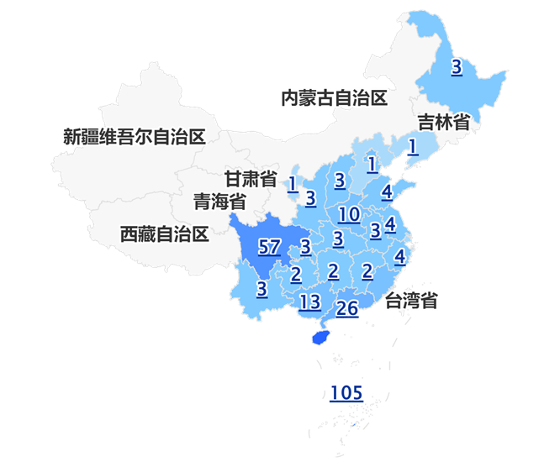

图1荔枝市场调查

图2 荔枝品质选择

统计信息显示：由于荔枝品种众多，只要口感好，可食率高，就符合消费端的需求。因此，制标小组选择了风味、果实质量、可食率、着色程度作为荔枝品质的主要评价指标。汇总收集到的统计信息，制标小组根据市场各利益相关方对荔枝各项品质的重视程度以及参照我国相似水果品质评价技术规范感官审评方法中各项因子权重划分的基础上，因此对以上四个评价指标进行了权重划分：风味0.4、可食率0.25、果实质量0.25、着色程度0.1。

三、主要试验（或验证）的分析、综述报告，技术经济论证，预期的经济结果

**（一）主要试验或验证的分析、综述报告**

1.1可溶性固形物与酸含量

可溶性固形物与酸含量为荔枝风味的重要指标。共采广西、四川、云南、海南、福建等不同产地的主产区荔枝样品，品种为妃子笑、白糖罂、桂味、仙进奉、黑叶等品种。各个产地同一品种的荔枝样本经过品尝确认为可食用的前提之下测定其可溶性固形物及酸的含量。计算平均可溶性固形物及酸含量。各个品种荔枝具体理化指标见表3和图3。

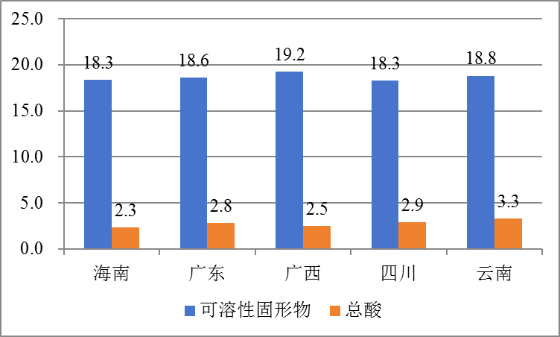 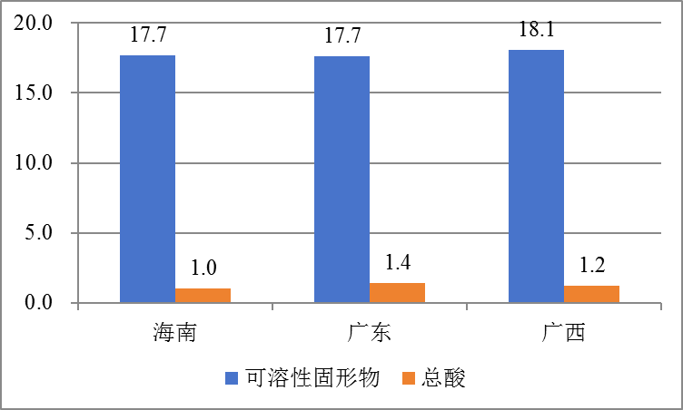

妃子笑 白糖罂

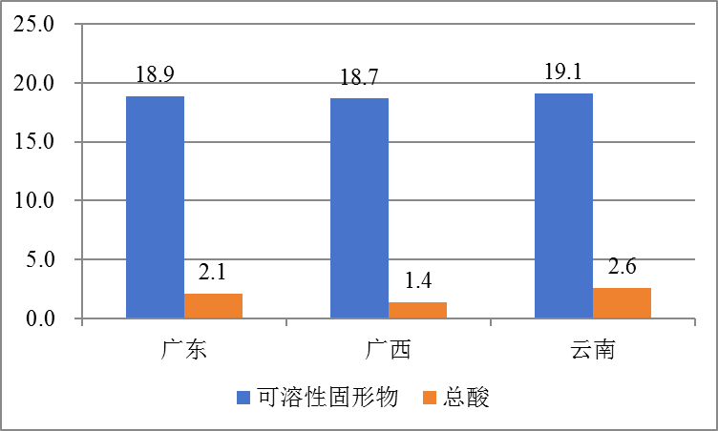 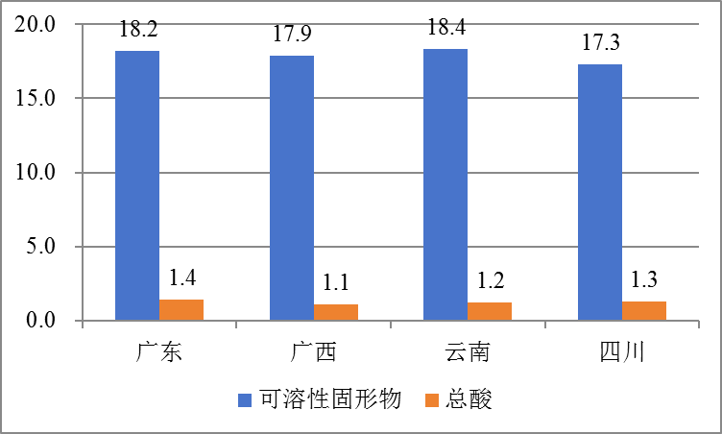

桂味 仙进奉

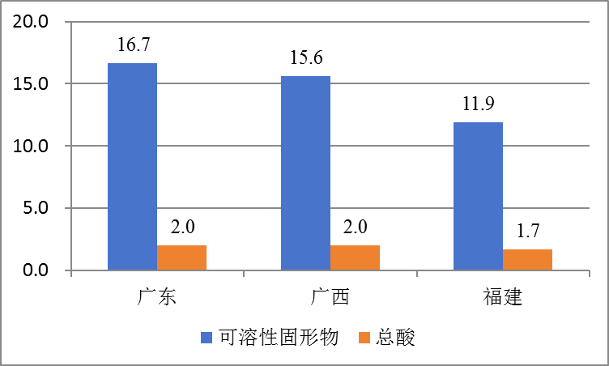 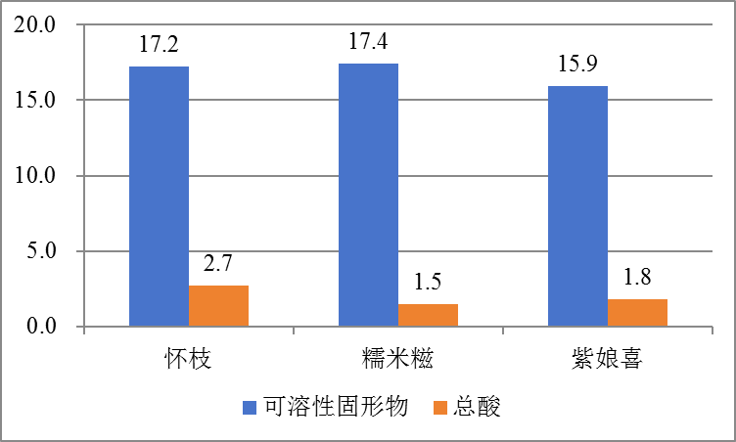

黑叶 怀枝、糯米糍和紫娘喜

图3 各个主产区不同品种荔枝的平均可溶性固形物及总酸含量

从数据分析结果来看，在海南、广西、广东、云南等主产区，妃子笑的可溶性固形物的均值范围为18.3-19.2%，总酸的均值范围为2.3-3.3 g/kg；白糖罂的可溶性固形物的均值范围为17.7-18.1%，总酸的均值范围为1.0-1.4 g/kg；桂味的可溶性固形物的均值范围为18.7-19.1%，总酸的均值范围为1.4-2.6 g/kg；仙进奉的可溶性固形物的均值范围为17.3-18.4%，总酸的均值范围为1.1-1.4 g/kg；黑叶的可溶性固形物的均值范围为11.9-16.7%，总酸的均值范围为1.7-2.0 g/kg；怀枝，糯米糍和紫娘喜由于种植区域比较集中，怀枝和糯米糍样品集中在广东，紫娘喜样品集中在海南，可溶性固形物的均值分别在17.2%、17.4%、15.9%左右，总酸的均值在2.7 g/kg、1.5 g/kg、1.8 g/kg左右。不同产地的同一品种的荔枝可溶性固形物和总酸差异性不明显，福建的可溶性固形物含量相对较低，所有品种中妃子笑的总酸含量最高。

从不同产地，不同品种来考虑，制标小组在确认荔枝样本达到鲜食成熟度，果肉无缺陷的基础上，进行品尝。我们认为必须达到大众能接受风味口感的情况之下，进行品质评价才有其意义，因此将各个产区中某一品种荔枝的可溶性固形物含量平均值的最低值作为进行品质评价的最低要求，同理，选择了各个产区中某一品种荔枝的总酸含量平均值的最高值作为进行品质评价的最低要求。因此划定了我国主栽荔枝品种进行品质评价的理化指标要求，见表4。

表4 理化指标

|  |  |  |
| --- | --- | --- |
| 品种 | 可溶性固形物 | 总酸（以苹果酸计）（g/kg） |
| 妃子笑 | ≥18.0 | ≤3.5 |
| 白糖罂 | ≥17.5 | ≤1.5 |
| 桂味 | ≥18.5 | ≤3.0 |
| 糯米糍 | ≥17.0 | ≤2.0 |
| 黑叶 | ≥11.5 | ≤2.5 |
| 怀枝 | ≥17.0 | ≤3.0 |
| 仙进奉 | ≥17.0 | ≤1.5 |
| 紫娘喜 | ≥15.5 | ≤2.0 |

1.2单果重的评分标准

对荔枝果实质量进行评价，将果实置于天平上称量。我国不同荔枝品种的果实质量大小不一。因此无法进行统一的划分。根据荔枝品种的不同进行评价，满分为25分，评分标准见表5。

表5　单果重评分标准

|  |  |  |
| --- | --- | --- |
| 品种 | 果实质量（g） | 评分 |
| 妃子笑、糯米糍、黑叶、仙进奉 | ≥30 | 20-25 |
| 20-29 | 10-19 |
| ≤19 | ≤9 |
| 白糖罂、桂味、怀枝 | ≥25 | 20-25 |
| 20-24 | 10-19 |
| ≤19 | ≤9 |
| 紫娘喜 | 50-70 | 20-25 |
| 40-49 | 10-19 |
| ≤39 | ≤9 |

1.3着色程度。主要关注果实外观的成熟度，果实达到成熟鲜食的程度时，果皮着色的变化程度。通过品评人员的视觉，详细观察荔枝果实的着色情况。对着色面积占据整个果面面积的比例进行估算。参照NY/T 515中荔枝各品种的着色程度，满分为10分，根据果面着色面积的百分比进行评分，因此评分标准见表6。

表6　果面着色程度评分标准

|  |  |  |  |
| --- | --- | --- | --- |
| 类别 | | 果面着色面积比例（%） | 评分 |
| 红带绿 | 1 | ≥70 | 8-10 |
| 2 | 50-69 | 5-7 |
| 3 | ≤49 | ≤5 |
| 全红 | 1 | ≥90 | 8-10 |
| 2 | 75-89 | 5-7 |
| 3 | ≤74 | ≤5 |

注：红带绿主要为妃子笑品种，全红主要为妃子笑以外的其它品种。

1.4风味。通过品尝的方式，咀嚼果肉，评价果肉风味。参照《荔枝、龙眼 种质资源描述规范》（NY/T 1691-2009）中，对于果实风味描述，将风味划分为酸甜、纯甜。通过实际操作，我们一致认为果肉在口腔中咀嚼时间不少于3秒，有利于味觉较好地评判出果肉的风味。品尝是最重要的一个评价过程，因此权重最大，满分为40分。评分标准见表7。由于不同类别的评分标准一致，在标准文本中则不区分类别，同意划分为浓、中等和淡三种风味。

表7　果肉风味评分标准

|  |  |  |
| --- | --- | --- |
| 类别 | 果肉风味 | 评分 |
| 酸甜 | 浓 | 35-40 |
| 中等 | 20-34 |
| 淡 | ≤19 |
| 纯甜 | 浓 | 35-40 |
| 中等 | 20-34 |
| 淡 | ≤19 |

1.5可食率。对荔枝可食率进行评价，通过果实质量和果肉质量比进行描述。由于不同品种的荔枝鲜果可食率不同的情况。根据实际情况进行评价，满分为25分，评分标准见表8。

表8　可食率评分标准

|  |  |  |
| --- | --- | --- |
| 序号 | 可食率（%） | 评分 |
| 1 | ≥70 | 20-25 |
| 2 | 60-69 | 10-19 |
| 3 | ≤59 | ≤9 |

1.6结果

将样品得分划分为各项平均分、品质得分和结果得分。

各项平均分：品评人员对自己所评价的每个样品果面着色程度进行评价打分后，计算算术平均值，得到果面着色程度的平均分。以此类推得到风味、单果重、可食率的平均分。

品质得分：品评人员将评价样品的各项平均分相加得到自己所评价的该批样品的品质得分。

结果得分：将各个品质人员得出的样品品质得分汇总，计算算术平均值，计算结果取整数。该结果为整批荔枝样品的结果分。

1.7综合评价

将整批荔枝样品的结果得分按照科学性、合理性的原则，进行划分，将品质评价为A、B、C三个等级。参照GB/T 20570-2015中对玉米储存品质的判定规则，将结果分在85分及以上的综合评价为A级且各项平均分不低于该项分最大值的60%；结果分为60~84分综合评价为B级且各项平均分不低于该项最大分值的40%；60分以下为C级。该综合评价的方式在市场反馈中，是否正确评价荔枝品质等级的满意度：A级为97.3%，B级为98.5%，C级为100%。因此将荔枝品质划分为下表。

表9 荔枝品质等级划分表

|  |  |  |
| --- | --- | --- |
| 品质等级 | 平均分 | 结果分 |
| A | 各项平均分不低于该项最大分值的60% | ≥85 |
| B | 各项平均分不低于该项最大分值的40% | ≥60，＜85 |
| C | / | ＜60 |

1.8 记录。荔枝品质评价的整个过程应有详细的全过程记录，应包括品种、样品数量、时间、地点、品评人员、单项品评试验得分、品质得分、综合评价结果等以及评价过程的影像资料，保存2年以上为宜。

我们将证实方法发给消费者、零售商、收购商等，请受调者按照制定的荔枝品质评价规范，进行荔枝的品质评价，合理评价荔枝品质，实际使用贴合度超过95%，较好地符合实际情况。因此可对各地区荔枝品种种植选择起着重要的推动作用，同时也可以量化评价荔枝各品种的品质，对于选种育种有重要的参考意义。另外，荔枝品质的提高，不仅能够满足国民营养健康需求，也能够增加我国荔枝应对国际贸易壁垒的能力，有利于促进我国荔枝的出口创汇。

**（二）技术经济论证、预期的经济效果**

1.预期经济效益：《荔枝品质评价技术规程》农业行业标准的有效实施，有效评估我国荔枝品质有保障，有利于高品质荔枝占领中高端市场，达到优质优价，是实施乡村振兴的有效途径之一，从而产生可观的经济价值。

2.预期科技支撑效益：制定标准过程中所收集的数据和文献，是研究水果品质评价的有效途径；同时也提高了科技工作者与产业之间的联系，提高了服务社会发展的能力。

四、与国际、国外同类标准技术内容的对比情况，或者与测试的国外样品、样机的有关数据对比情况

国际标准只有国际食品法典委员会于1995年颁布，2005和2011年修订的荔枝标准（CODEX STAN 196-1995, Amended in 2005,2011）该标准仅对荔枝鲜果的外观和质量规格及包装制订标准，未设定理化指标，不能有效表达荔枝鲜果的外观和质量规格及包装与内在品质关联。我国现行标准《荔枝》（NY/T515-2002）、《荔枝等级规格》（NY/T 1648）、《龙眼、荔枝产后贮运保鲜技术规程》（NY/T1530-2007）、《鲜荔枝》（GH/T 1185—2020）、《荔枝干》（NY/T709-2003）、《无公害食品 荔枝生产技术规程》（NY/T5174-2002）、《荔枝冷链流通技术要求》（NY/T4167-2022）等行业标准，其中《荔枝》（NY/T515-2002）是对应国际食品法典委员会标准，对荔枝鲜果的外观和质量规格及包装制订标准，理化指标规定了可食率、可溶性固形物和总酸及卫生指标，但没有对不同荔枝品种品质打分标准的规定。

五、以国际标准为基础的起草情况，以及是否合规引用或者采用国际国外标准，并说明未采用国际标准的原因

本标准在编制过程中，详细研读了国内相关标准，结合荔枝生产实地调研情况及标准编写要求，进行统一规定。目前，国际标准只有国际食品法典委员会于1995年颁布，2005和2011年修订的荔枝标准（CODEX STAN 196-1995, Amended in 2005,2011）该标准仅对荔枝鲜果的外观和质量规格及包装制订标准，未设定理化指标，不能有效表达荔枝鲜果的外观和质量规格及包装与内在品质关联。因此未采用相关国际标准。

六、与有关法律、行政法规及相关标准的关系无。

七、重大分歧意见的处理经过和依据

本标准为产品品质评价标准，并不涉及有关国家安全、保护人体健康和人身财产安全、环境质量要求等有关强制性地方标准或强制性条文等的八项要求之一。因此，建议作为推荐性标准颁布实施。

八、涉及专利的有关说明

本标准中需要强制性部分均为引用强制性标准文本，其技术部分本标准多是给予范围约定，采标单位可结合实际生产情况在一定范围内进行调整，因此，建议本标准作为推荐性标准发布。建议本标准发布后，在海南、广东、广西、福建、四川、云南等主栽区的重点种植地（单位或县区）或贸易集散地举办标准宣贯培训班，并将标准张榜公布。

九、实施标准的要求，以及组织措施、技术措施、过渡期和实施日期的建议等措施建议

无

十、其它应于说明的事项

无

制定《荔枝品质评价规范》标准起草小组